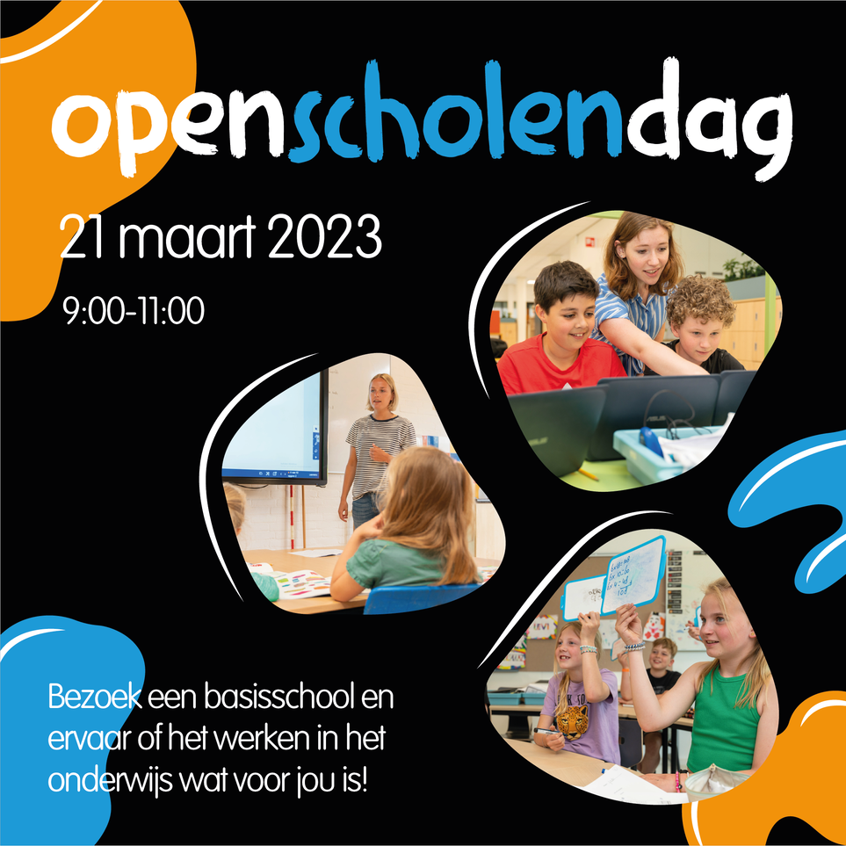
Ben jij benieuwd naar het werken in het onderwijs? Kom naar de openscholendag!
De openscholendag is een ochtend waarbij o.a. onze school hun deuren opent voor mensen die benieuwd zijn naar het werken in het onderwijs en zich hiernaar willen oriënteren.
Wil jij ook langskomen? Meld je dan aan via www.openscholen.nl en kom in aanraking met het onderwijs.

